附件1
集体（个人）林木采伐申请审批表
单位：公顷、立方米
申请采伐林木单位  或个人 |  |  |  |  |  |  |  |  |  | 联系人
联系电话 |  |  |  | 林权证号 |  |  |  |  |  | 县级政府规定的权属证明材料
采伐 | 地点
 | 采伐四至 |  | 东： 南： 西： 北：
 | 面积 |  |  |  |  |  |  |  |  |  | 起源
 | 森林类别 |  |  |  |  |  |  |  |  |  | 二级林种
 | 树种 |  |  |  | 林龄（年） |  |  |  |  |  | 蓄积或  株数 |  |  | 出材量
 | 采伐  用途 |  |  |  | 采伐  类型 |  |  |  |  |  | 采伐方式 |  |  | 采伐强度（%）
 | 期限 |  | 年 月 日至 年 月 日
更新 | 树种 |  |  |  |  | 面积或株数 |  |  |  |  | 方式 |  |  | 完成时间 | 年 月
负责伐区调查设计
单位意见
 |  |  | 单位(章) 签名： 年 月 日
乡镇林业站
意见
 |  |  | 单位(章) 签名： 年 月 日
核发林木采伐许可证  单位意见 |  | 林政资源管理机构意见
 |  |  | 单位(章) 签名： 年 月 日
 |  | 领导审批
 |  |  | 单位(章) 签名： 年 月 日
附件2

《林木采伐许可证核发》办事指南

一、项目名称：林木采伐许可证核发
二、设定依据：《中华人民共和国森林法》(1984年９月20日第六届全国人民代表大会常务委员会第七次会议通过、根据1998年4月29日第九届全国人民代表大会常务委员会第二次会议《关于修改〈中华人民共和国森林法〉的决定》第一次修正 根据2009年8月27日第十一届全国人民代表大会常务委员会第十次会议《关于修改部分法律的决定》第二次修正 2019年12月28日第十三届全国人民代表大会常务委员会第十五次会议修订）第五十七条；《中华人民共和国森林法实施条例》第二十八、二十九、三十、三十一、三十二条规定。

三、申报条件：（一）成熟的用材林应当根据不同情况，分别采取择伐、皆伐和渐伐方式，皆伐应当严格控制，并在采伐的当年或者次年内完成更新造林；（二）防护林和特种用途林中的国防林、母树林、环境保护林、风景林，只准进行抚育和更新性质的采伐；（三）特种用途林中的名胜古迹和革命纪念地的林木、自然保护区的森林，严禁采伐。”

四、申请材料：（一）林木所有权证书或使用权证书；（二）林木采伐申请书；（三）伐区调查设计文件；（四）国有或集体（个人）林木采伐申请表；（五）其它特殊采伐需提供有关批文，如采伐征占用林地上的林木，必须提供自治区级以上林业主管部门批准的《使用林地审核同意书》和国土资源管理部门的相关批准文件。

五、办理程序：申请→受理→审核→审批→发证→整理资料→材料归档

六、办结时限

（一）法定办结时限：20个工作日

（二）承诺办结时限：2个工作日；

七、收费依据：不收费。

八、收费标准：无。

九、办理时间：工作日：上午9:00-12:00、下午13:00-16:00（节假日除外）

十、办事地点：融水县***乡（镇）人民政府（政务中心）。

十一、咨询电话：0772-*******。

附件3
林木采伐许可证核发操作规范

一、行政审批项目名称、性质
（一）名称：林木采伐许可证核发
（二）性质：行政许可
二、设定依据
《中华人民共和国森林法》(1984年9月20日第六届全国人民代表大会常务委员会第七次会议通过 根据1998年4月29日第九届全国人民代表大会常务委员会第二次会议《关于修改〈中华人民共和国森林法〉的决定》第一次修正 根据2009年8月27日第十一届全国人民代表大会常务委员会第十次会议《关于修改部分法律的决定》第二次修正 2019年12月28日第十三届全国人民代表大会常务委员会第十五次会议修订）第五十六条 采伐林地上的林木应当申请采伐许可证，并按照采伐许可证的规定进行采伐；采伐自然保护区以外的竹林，不需要申请采伐许可证，但应当符合林木采伐技术规程。农村居民采伐自留地和房前屋后个人所有的零星林木，不需要申请采伐许可证。非林地上的农田防护林、防风固沙林、护路林、护岸护堤林和城镇林木等的更新采伐，由有关主管部门按照有关规定管理。采挖移植林木按照采伐林木管理。具体办法由国务院林业主管部门制定。禁止伪造、变造、买卖、租借采伐许可证。
第五十七条：采伐许可证由县级以上人民政府林业主管部门核发。
县级以上人民政府林业主管部门应当采取措施，方便申请人办理采伐许可证。农村居民采伐自留山和个人承包集体林地上的林木，由县级人民政府林业主管部门或者其委托的乡镇人民政府核发采伐许可证。
三、实施权限和实施主体
《中华人民共和国森林法》第五十七条、自治区林业厅采伐管理的有关规定以及《广西壮族自治区人民政府关于开展扩权强县工作的意见》（桂政发〔2010〕72号）文件精神：
审批局负责核发县属国有林场和农村集体经济组织林木采伐许可证，各乡镇人民政府负责核发农村居民采伐自留山和个人承包集体林地上的林木采伐许可证。
四、行政审批条件
《中华人民共和国森林法》第五十八条 申请采伐许可证，应当提交有关采伐的地点、林种、树种、面积、蓄积、方式、更新措施和林木权属等内容的材料。超过省级以上人民政府林业主管部门规定面积或者蓄积量的，还应当提交伐区调查设计材料。
第五十九条 符合林木采伐技术规程的，审核发放采伐许可证的部门应当及时核发采伐许可证。但是，审核发放采伐许可证的部门不得超过年采伐限额发放采伐许可证。
《中华人民共和国森林法》 第五十五条 采伐森林、林木应当遵守下列规定：
（一）公益林只能进行抚育、更新和低质低效林改造性质的采伐。但是，因科研或者实验、防治林业有害生物、建设护林防火设施、营造生物防火隔离带、遭受自然灾害等需要采伐的除外。
（二）商品林应当根据不同情况，采取不同采伐方式，严格控制皆伐面积，伐育同步规划实施。
（三）自然保护区的林木，禁止采伐。但是，因防治林业有害生物、森林防火、维护主要保护对象生存环境、遭受自然灾害等特殊情况必须采伐的和实验区的竹林除外。
省级以上人民政府林业主管部门应当根据前款规定，按照森林分类经营管理、保护优先、注重效率和效益等原则，制定相应的林木采伐技术规程。
五、实施对象和范围
《中华人民共和国森林法》第二十条规定的森林、林木经营单位、个人或者其他组织。
六、申请材料
《中华人民共和国森林法》第五十八条规定，以及《森林采伐更新管理办法》第五、第六条管理采伐的有关规定：
（一）林木所有权证书或使用权证书；
（二）伐区调查设计文件；
（三）上年度采伐更新验收证明；
（四）国有或集体（个人）林木采伐申请表；
（五）其它特殊采伐需提供有关批文，如采伐征占用林地上的林木，必须提供自治区级以上林业主管部门批准的《使用林地审核同意书》和国土资源管理部门的相关批准文件。
七、办结时限
（一）法定办结时限：20个工作日
（二）承诺办结时限：2个工作日；
八、行政审批数量
无数量限制。
九、收费项目、标准及其依据
不收费。
十、咨询、投诉电话
咨询电话：0772-5136267
投诉电话：0772-5135787
附件：4-1. 林木采伐许可权力运行流程图
4-2. 申请书示范文

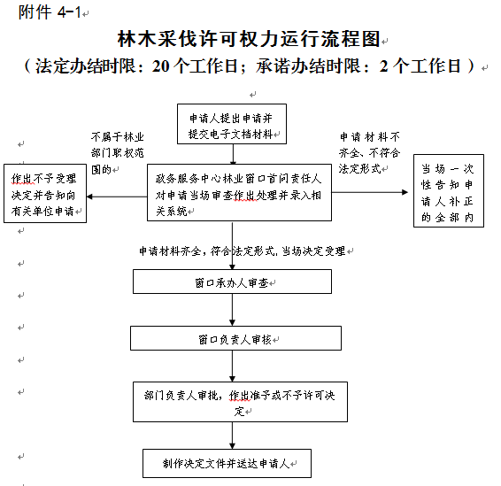

附件4-2

林木采伐许可申请书

－－――乡（镇）人民政府：
本单位（人）位于XX县XX乡（镇）XX村（屯）XX林班XX小班的XX树（列明树种），属于XX林（林种），面积XX公顷，经伐区作业设计，采伐蓄积量 立方米，出材量 立方米，由于XX(采伐理由)需要采伐。现将申请材料附上，请审核批准。
附：申请材料

申请人：×××（单位或个人）（章）
××××年××月××日

